RESOLUCIÓN 4302 DE 2026

Fecha de Expedición: 30 de julio de 2026
Fecha de entrada en vigencia: 30 de julio de 2026
Estado de la vigencia: Vigente

Fecha de publicación en Diario Oficial: N/A
Número del Diario Oficial: N/A

Nota: Esta resolución modificó el artículo 1 de la Resolución 2 de 2026

RESOLUCIÓN 4302 DE 2026

(30 de julio)

“Por la cual se modifica parcialmente el artículo 1° de la Resolución 0002 del 2 de enero de 2026, en el sentido de reemplazar el literal “C. INVERSIÓN” de la estructura presupuestal del ICBF, se designan los correspondientes Gerentes de Recursos y delegación de la Ordenación de gasto para la vigencia 2026”.

LA DIRECTORA GENERAL DEL INSTITUTO COLOMBIANO DE BIENESTAR FAMILIAR (ICBF) “CECILIA DE LA FUENTE DE LLERAS”

En uso de sus facultades legales y estatutarias, en especial de las que le confieren el literal b) del artículo 28 de la Ley 7ª de 1979 y el artículo 78 de la Ley 489 de 1998 y,

CONSIDERANDO:
Que de conformidad con lo contenido en el artículo 209 de la Constitución Política de Colombia, la función administrativa está al servicio de los intereses generales y se desarrolla con fundamento en los principios de igualdad, moralidad, eficiencia, economía, celeridad, imparcialidad y publicidad, mediante la descentralización, la delegación y la desconcentración de funciones.
Que acorde a lo descrito, el articulo 211 ibídem, establece que la Ley fijará las condiciones para que las autoridades administrativas puedan delegar en sus subalternos o en otras autoridades el ejercicio de sus funciones.
Que mediante la expedición de la Ley 2559 de 22 de diciembre de 2025, el Ministerio de Hacienda y Crédito Público estableció el presupuesto de rentas y recursos de capital y el presupuesto de gastos para la vigencia fiscal del 1 de enero al 31 de diciembre de 2026.
Que en virtud de lo dispuesto en el Decreto 1430 del 24 de diciembre de 2025, se modificó la estructura orgánica del Instituto Colombiano de Bienestar Familiar – (ICBF).
Que, a través del Decreto 1477 del 30 de diciembre de 2025, el Ministerio de Hacienda y Crédito Público liquidó el Presupuesto General de la Nación para la vigencia fiscal de 2026 detallando las apropiaciones, clasificando y definiendo los gastos. Este Decreto incluye el presupuesto del ICBF para la vigencia fiscal 2026.
Que, en consideración a lo anterior, el ICBF mediante la Resolución No. 8300 del 31 de diciembre de 2025, consolidó el presupuesto de ingresos y desagregó, distribuyó, asignó y ordenó comunicar la asignación del presupuesto de gastos del ICBF a nivel de la unidad ejecutora, regionales y sede de la Dirección General, para la vigencia fiscal del 2026.
Que el ICBF, mediante el artículo 2° de la Resolución No. 0001 de 2 de enero de 2026, adoptó los lineamientos de programación y ejecución de Metas Sociales y Financieras para la vigencia 2026, en setenta y nueve (79) fichas técnicas, por Dependencia del Gasto - Centros de Costos, registrados en el presupuesto de gastos del ICBF, con sus respectivos anexos.
Que, en el mismo sentido, mediante Resolución No. 0002 del 2° de enero de 2026 se adoptó la estructura presupuestal, se designaron los Gerentes de Recursos, Gerentes de Proyecto y se delegó la Ordenación de gasto del ICBF para la vigencia 2026.
Que, mediante memorando 202616000000097253 del 23 de julio de 2026, la Directora de Primera Infancia solicitó a la Subdirectora de Programación del ICBF la inclusión de las fichas I-23-846 - Atención Integral en Territorios Priorizados Emergencia y I-30–861 – Servicio de Educación Inicial a la Primera Infancia Emergencia, las cuales constituyen parte integral de la estructura presupuestal, así como la designación de los Gerentes de Recursos, Gerentes de Proyectos y la Ordenación del gasto del ICBF para la vigencia 2026.
“(…) De manera atenta, le solicito modificar la Resolución de los Lineamientos de Programación y Ejecución de Metas Sociales y Financieras - Vigencia 2026 del Instituto Colombiano de Bienestar Familiar - Cecilia De la Fuente de Lleras - ICBF. y la Resolución de Gerentes de Recursos, incluyendo las dependencias de gasto C-4602-1500-9- 704020-4602020-02-846 – 846 Atención Integral en Territorios Priorizados Emergencia y C-4602-1500-9-704020-4602020-02-861 -861 Servicio de Educación Inicial a la Primera Infancia Emergencia.
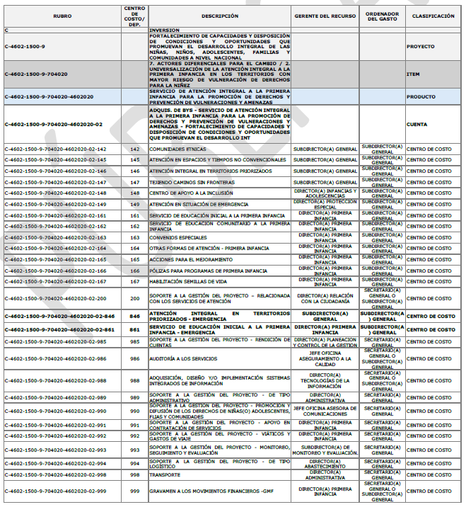
Lo anterior, bajo el contexto derivado de la emergencia económica, social y ecológica declarada en el Decreto 150 de 2026 con el fin de adoptar medidas extraordinarias para la atención del desastre, particularmente para la afectación de ocho (8) departamentos de Colombia: Córdoba, Antioquia, La Guajira, Sucre, Bolívar, Cesar, Magdalena y Chocó, el Gobierno Nacional expidió el Decreto 241 de 2026, y se destina partida presupuestal al Instituto Colombiano de Bienestar Familiar, con el fin de disponer de los recursos frente a emergencia humanitaria en los departamentos afectados.
Por lo tanto es importante mencionar que el decreto adicionó los recursos con cargo a la fuente nación Recurso 10, siendo la misma fuente con la que cuenta actualmente la Dirección de Primera Infancia para garantizar la operación de los servicios de manera regular, en tal sentido con el fin de facilitar el seguimiento de los recursos así como garantizar un adecuado reporte al Ministerio de Hacienda y Crédito Público y la Contraloría General de la [República], se hace necesario la creación de dos dependencias de gasto dentro de la estructura presupuestal interna del ICBF, una que permita identificar los recursos de primera infancia en las regionales de Córdoba, Antioquia, Sucre, Bolívar, Cesar, Magdalena y Chocó, y otra para identificar las inversiones en el departamento de la Guajira(…)”
Que, la Subdirección de Programación de la Dirección de Planeación y Control de Gestión del ICBF, en concordancia a lo previsto en el artículo 1º, de la Resolución 0002 del 2 enero de 2026, y en el marco de las funciones y competencias conferidas por el artículo 18 del Decreto 1430 del 2025; el día 28 de julio de 2026, emitió CONCEPTO FAVORABLE, frente a la solicitud de modificación a los Lineamientos de Programación y Ejecución de Metas Sociales y Financieras – Vigencia 2026, realizada por la Dirección de Primera Infancia, de la siguiente forma:
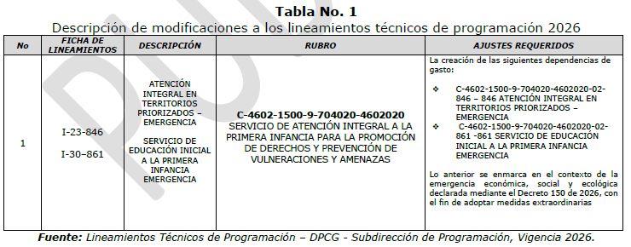
Que, de acuerdo con los argumentos planteados, las modificaciones propuestas resultan necesarias para garantizar la adecuada ejecución de los Lineamientos de Programación y Ejecución de Metas Sociales y Financieras para la vigencia 2026, así como el fortalecimiento de la capacidad institucional del ICBF, para asegurar la continuidad en la prestación de los servicios, el cumplimiento oportuno de las obligaciones contractuales y legales, así como la adecuada administración y control de los recursos asignados a la planta física, evitando posibles suspensiones del servicio, reprocesos administrativos o contingencias financieras para la entidad.
En mérito de lo expuesto,
RESUELVE:
ARTÍCULO 1°. Modifíquese parcialmente el artículo 1° de la Resolución 0002 del 2 de enero de 2026, en el sentido de reemplazar el literal “C. INVERSIÓN” de la estructura presupuestal del ICBF, el cual quedará así:
C. INVERSIÓN
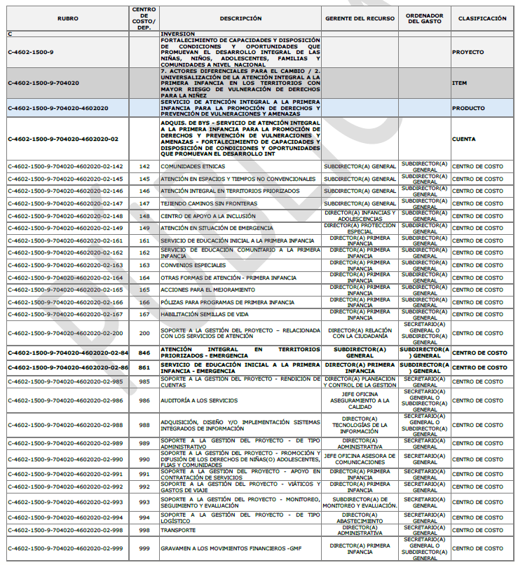

ARTÍCULO 2°. COMUNÍQUESE el contenido del presente acto administrativo a los servidores públicos designados como Gerentes de Recursos, Gerentes de Proyectos, Ordenadores del Gasto y al Director (a) de Contratación del ICBF, conforme lo dispuesto en la parte resolutiva del presente acto administrativo.
ARTÍCULO 3°. A través de la Subdirección de Mejoramiento Organizacional del ICBF, PUBLÍQUESE el presente acto administrativo en la página web de la entidad.
ARTÍCULO 4°. VIGENCIA. La presente Resolución rige a partir de la fecha de su expedición. Las demás disposiciones contenidas en la Resolución No. 0002 del 2 de enero de 2026 que no fueron objeto de la presente modificación, continúa incólumes.
COMUNÍQUESE, PUBLÍQUESE Y CÚMPLASE
Dada en Bogotá a los 30 días del mes de julio de 2026

ASTRID ELIANA CÁCERES CÁRDENAS
Directora General ICBF

